乐昌市举办社区戒毒（康复） 人员技能培训班

8月29日，乐昌市社戒（社康）人员养殖技术培训班在两江镇开班。
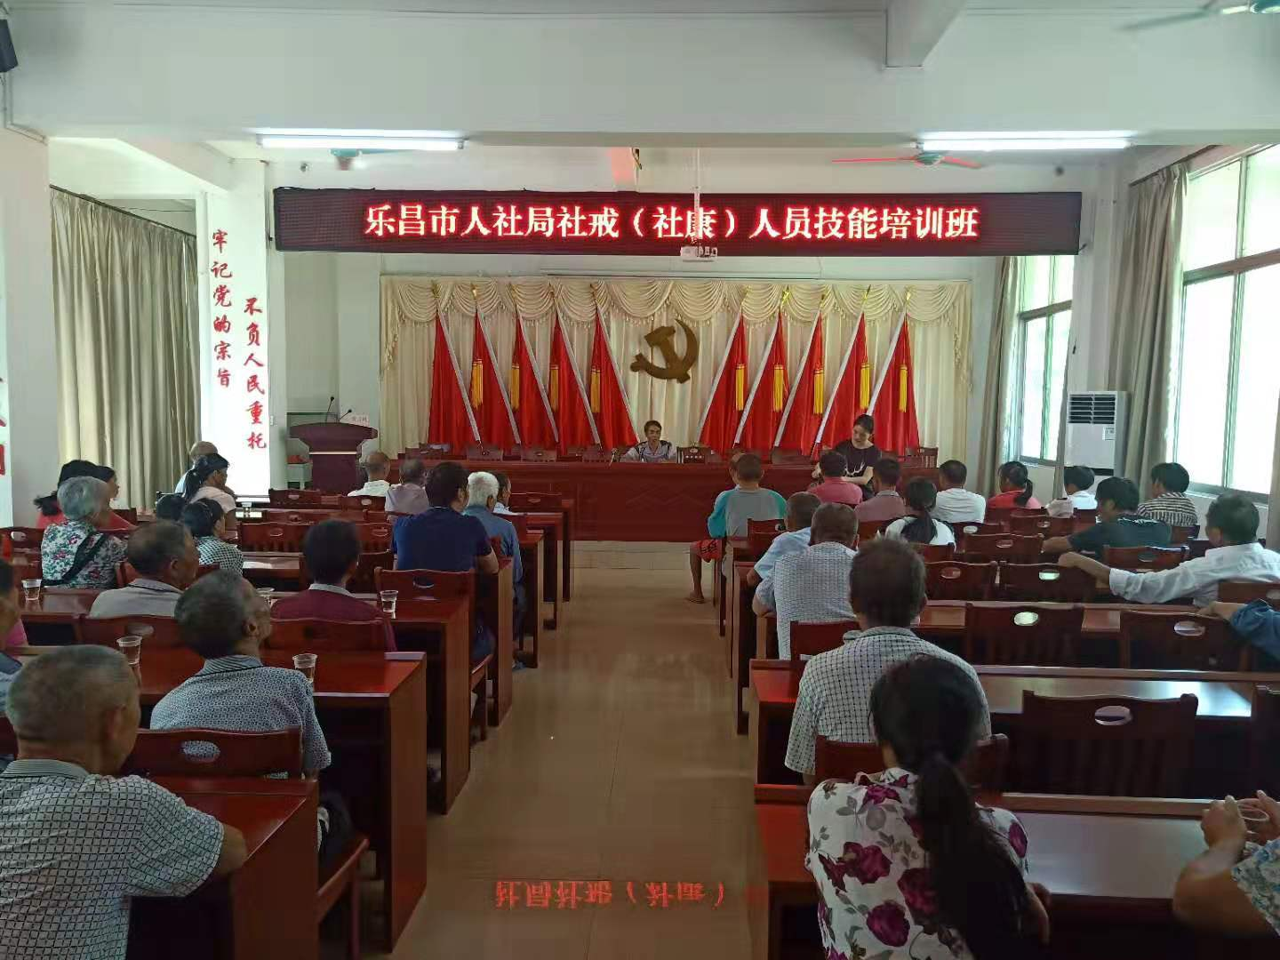
本期培训由乐昌市人社局、禁毒办联合组织，两江、九峰镇禁毒办、社区戒毒社区康复管理工作站协办，邀请乐昌市农业农村局畜牧水产局养殖专家进行授课，主要培训内容为鸡苗养殖技术，来自两江、九峰两镇的社戒社康人员参加了培训。
授课老师就养鸡的注意事项、鸡的育肥技术、常见病的症状、预防及治疗方法等内容进行了重点讲解，参加培训的学员受益匪浅。授课结束后学员针对养鸡中遇到的疑难问题向专家进行现场请教，互动环节热闹非凡，有效拉近了专家与学员的距离。通过此次养殖科学技术的培训，使两江、九峰两镇社戒（社康）人员切实提高了的养殖技术及信心。（市人社局 潘玲）

